Informácia pre užívateľa: „Underwear Light“

SUPER PRIEDUŠNÉ: BOJUJTE S EXTRÉMAMI TEPLA A VLHKOSTI

-------------------------------------------------------------------------------------------------------------------------------

VLASTNOSTI

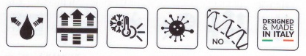

Produkty radu SIXS underwear light sú vhodné pre všetky športy vykonávané v podmienkach vysokej teploty. Nosené v priamom kontakte s pokožkou a pod bežným športovým oblečením. Tieto odevy udržujú pokožku vždy suchú, pretože odstraňujú vlhkosť a následný pocit vlhkosti.

ZLOŽENIE MATERIÁLU

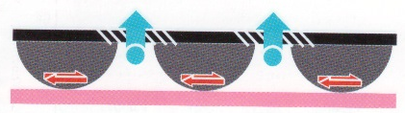

VYSVETLIVKY:

|  |  |
| --- | --- |
| Zóny s nízkou hustotou | Pokožka |
| Zóny s ľahkým tlakom | Únik vlhkosti |
| Pohyb | Tkanina |

Konfigurácia spodnej bielizne Original Carhon umožňuje skutočný odvod potu z pokožky smerom von vďaka zónam s nízkou hustotou, ktoré sa správne striedajú so zónami s ľahkým tlakom. Táto zvláštnosť zaisťuje športovcovi správnu tepelnú izoláciu a optimálnu priedušnosť za všetkých podmienok.

KEDY HO POUŽÍVAŤ

Dva hlavné faktory, ktoré určujú výber jedného produktu pred druhým, sú úroveň fyzickej aktivity (napríklad intenzita námahy) a teplota prostredia, v ktorom sa produkt bude používať.

|  |  |  |
| --- | --- | --- |
|  | Zelena  Červená  Modrá  Sivá/Červená |  |

POUŽÍVANIE A ÚDRŽBA

Látku nežehlite, netrhajte ani netlačte silou, najmä keď je produkt mokrý.

NAVRHNUTÉ A VYROBENÉ V TALIANSKU, [www.six2.com](http://www.six2.com)

Predajca: IP trade s.r.o. Slnečná 2908/1, 92601 Sereď, www.namoto.sk